МУНИЦИПАЛЬНОЕ БЮДЖЕТНОЕ УЧРЕЖДЕНИЕ
ДОПОЛНИТЕЛЬНОГО ОБРАЗОВАНИЯ
СТАНЦИЯ ЮНЫХ НАТУРАЛИСТОВ
Г.ВЯЗЬМЫ СМОЛЕНСКОЙ ОБЛАСТИ

«САМЫЕ НЕОБЫЧНЫЕ НАСЕКОМЫЕ В МИРЕ»
Методическое пособие.

Автор-составитель: Наврозашвили Елена Владимировна,
педагог дополнительного образования

г. Вязьма
Смоленская область
2018 год
Насекомые представляют собой неисчислимый класс беспозвоночных животных, а их распространённость на планете сопоставима с распространённостью растений. Поэтому и в наше время энтомологи продолжают находить всё новые их виды, и кажется, что этому не будет конца. Среди них очень много необычных на вид и сказочно красивых видов, поэтому не так просто было выделить самых необычных насекомых в мире, чтобы не обидеть сотни оставшихся за его пределами.
Муравей «Дарт Вейдер»
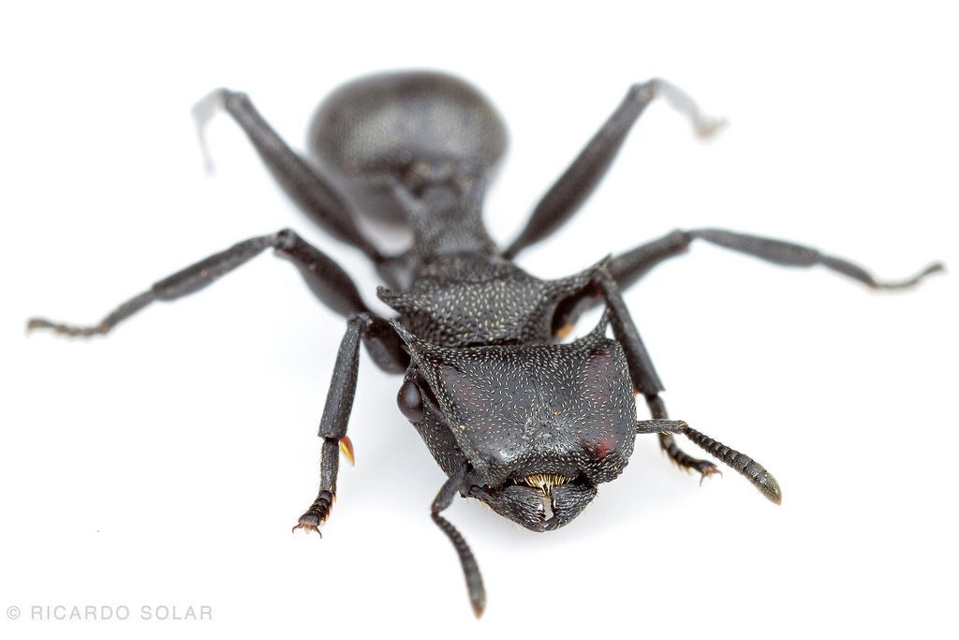
Эти муравьи размером больше привычного на самом деле по-латыни называются Cephalotes atratus. Они полностью чёрные, а их головы словно в устрашающих шлемах. Их также называют планирующими, поскольку при падении с дерева они способны контролировать свой спуск. Кому-то они напоминают героя «Звёздных войн» Дарта Вейдера, поэтому к ним приклеилось такое название.
В 2004 году сидя на макушке дерева в тропическом лесу, Стивен Явоник подметил их необычную способность. На дерево он забрался, чтобы его покусали комары, укусы которых он позднее собирался исследовать. Но тут заметил нечто необычное. Пикирующие с дерева муравьи не шлёпались на землю как придётся, а формировали в полёте небольшой каскад, после чего вновь приземлялись на дерево. Заинтересованный увиденной картиной, исследователь покрасил лапки некоторых муравьёв белым лаком для ногтей и продолжил наблюдения. По следам от муравьиных лапок он догадался, что приближаясь к стволу спиной и ударяясь об него, муравьи в полёте переворачиваются и изо всех сил стремятся удержаться, ударившись снова о дерево. Как правило, это им удаётся, поэтому на землю падают лишь немногие особи. Благодаря этой уникальной способности поворачиваться на 180 градусов, муравьи научились не покидать родного дерева, а приземляться у его основания.
Гусеница Hello Kitty
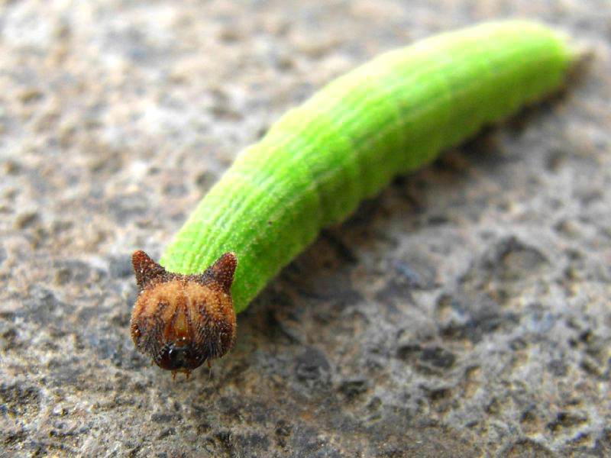
У китайской бабочки коричневой бархатницы Mycalesis gotama, есть удивительно выглядящая гусеница, предпочитающая жить на кустарниках. Её голова сильно напоминает кошачью мордашку с торчащими ушками. Этих забавных зелёных гусениц особенно полюбили в Японии. Когда гусеница превращается в бабочку, то в рисунке на её крыльях видна всё та же кошачья головка.
Жук-щитник «Элвис Пресли»
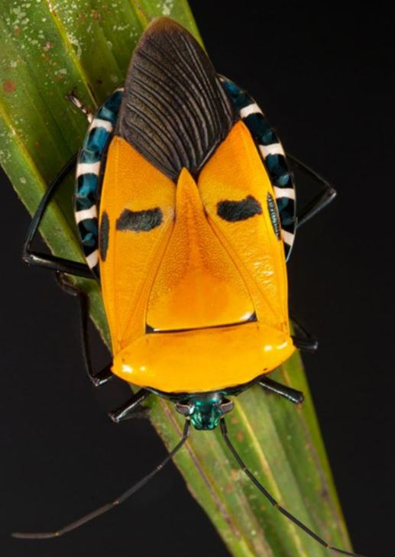
Когда один фотограф решил снять этого жука на камеру, то был шокирован его внешним видом, поскольку разглядел на спине насекомого практически точный портрет короля рок-н-ролла Элвиса Пресли. Там есть все детали: рот, нос, глаза, даже легендарный кок певца. Но есть у жука и менее приятное свойство – он очень неприятно пахнет.
А началось всё с того что фотограф из Массачусетса Дарлин Муравски увидела гигантского жука-щитника (Pentatomidae), когда делала серию фотографий на юге Таиланда в национальном заповеднике Кхао Яй для журнала National Geographic. На одном из листов ей и предстал образ Элвиса. Подобные жуки водятся также в сингапурском лесу, хотя там нашли больше сходства с Бертом из детского сериала «Улица Сезам». Этим жукам осталось нас удивить разве что соответствующими вокальными способностями.
Гусеница слизневидки
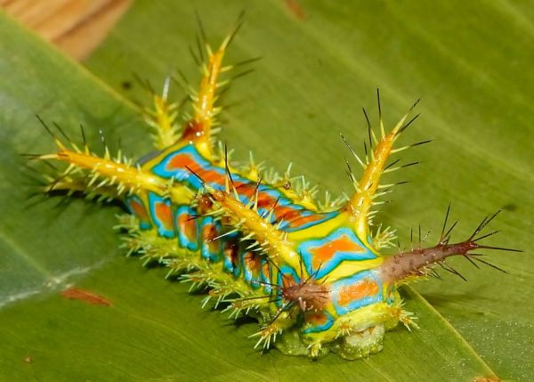
Эта гусеница стала ярким примером того, что путь эволюции не всегда идёт самым рациональным путём. Эта роскошная, яркая гусеница Calcarifera ordinate так красива и… так ядовита благодаря многочисленным отравленным шипам. Живёт она в нескольких местах на севере Австралии, а контакт с ней, как утверждают знатоки, будет более болезненным, чем укусы нескольких ос.
Бражник, напоминающий колибри
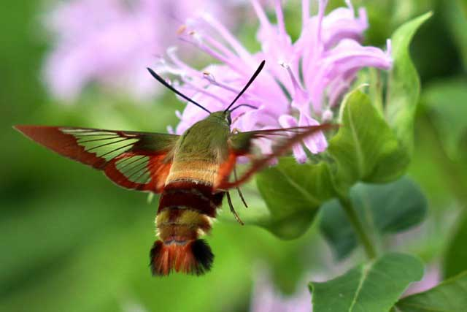
Можно долго смотреть на это живое существо, но так и не понять, кто это – колибри или необычное насекомое. На самом деле верно второе – это бражник Hemaris thysbe или стеклянница-колибри, размах крыльев которой составляет 38-50 мм. Во время кормления нектаром насекомое невероятно похоже на крохотную птичку, а многие люди так и думают, завидев его. Сходство в размерах, дневной образ жизни, поведение вносят большую путаницу во время идентификации этих насекомых в естественной среде. Бабочка питается через длинный хоботок, который в остальное время свёрнут в спираль у неё под головой. Живут эти необычные насекомые в Северной Америке, а лучше всего их наблюдать весной.
Бразильская горбатка
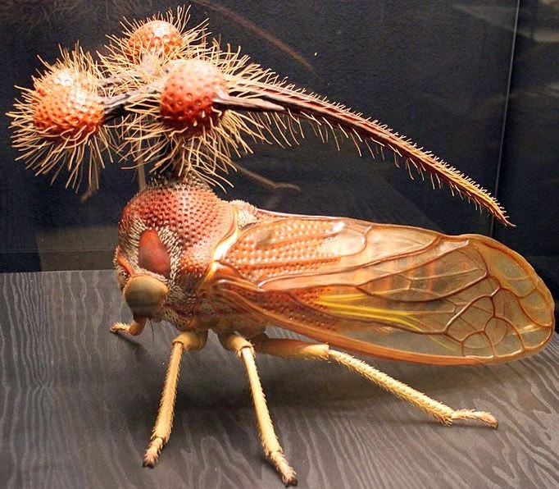
У этих небольших насекомых на спинках имеются необычной формы выросты, то в виде рогов, то шипов, то шаров, то гребней и т. д. При этом они по размерам превосходят само насекомое, которое из-за них и удостоилось такого названия. Бразильскую горбатку (Bocydium globulare) никак нельзя назвать самым красивым насекомым. Но такой уродливый вид она получила неспроста – им она успешно отпугивает хищников. Бугры-антенны с шариками, напоминающими глаза, на конце – всё это просто слои хитинового панциря, защищающего горбатку от попыток её продегустировать. В природе часто так и бывает – чем страшнее ты выглядишь, тем спокойней живёшь.
Богомол «Цветок дьявола»
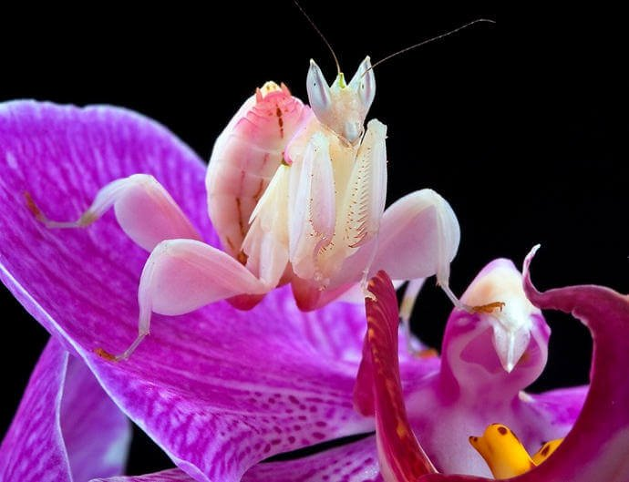
Цветок дьявола является самым крупным и самым необычным видом богомолов. Их самки вырастают до 13 сантиметров в длину, а эволюция наградила их цветовой палитрой, благодаря которой они отлично мимикрируют под орхидею с тем же названием. В данном случае это является замечательной ловушкой для не в меру впечатлительных насекомых.
Скорпионовая муха
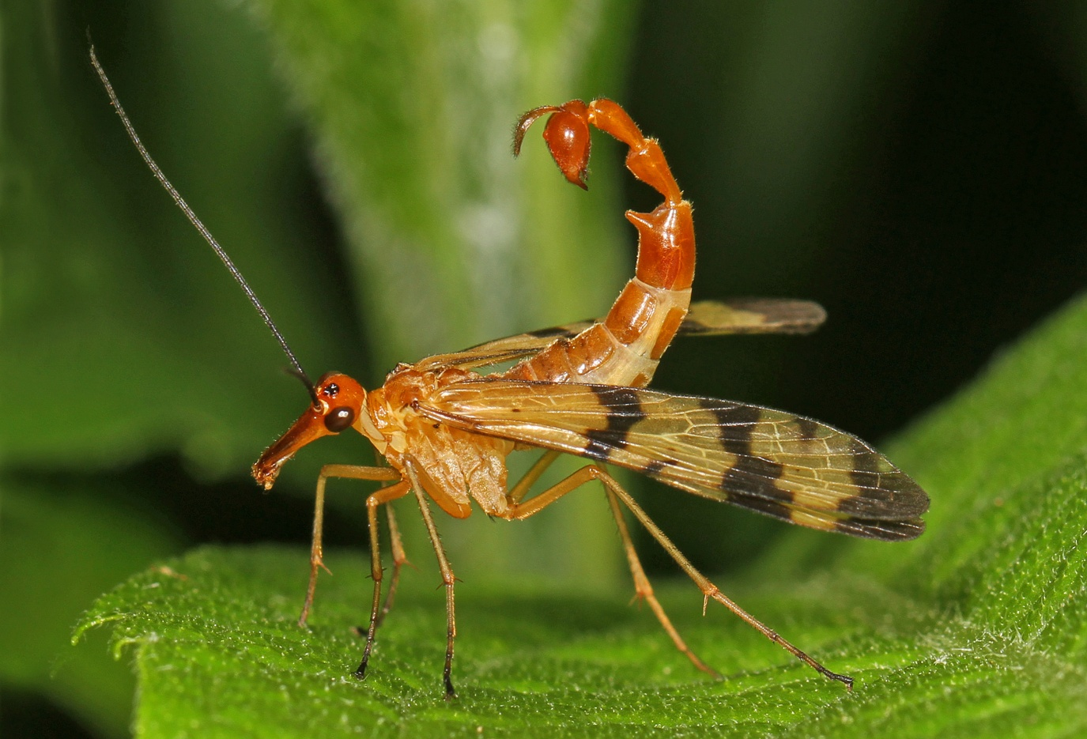
При взгляде на это странное насекомое в голову сразу приходят мысли о генетическом эксперименте, успешно скрестившем осу и скорпиона. Но устрашающее скорпионье жало является просто гениталиями мухи. Вот такое вот решение нашла природа в этом случае. Скорпионовые мухи распространены по всему земному шару, это одни из старейших жителей планеты – появились в мезозойскую эру. Энтомологи предполагают, что от них пошло большинство видов современных бабочек и мотыльков.
Шелкопряд Каллета
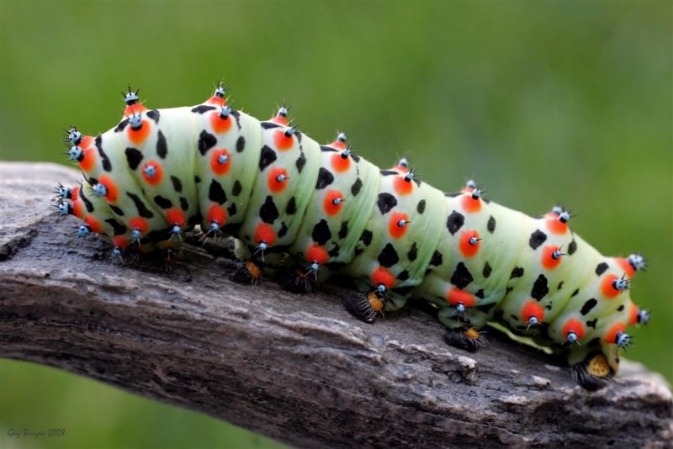
У этой бабочки очень ярко окрашенные гусеницы, да ещё с подозрительным волосяным покровом, поэтому почти все хищники стараются не иметь с ними контактов. Живут бабочки шелкопряда Каллета на юге США. Интересно, что в зависимости от возраста и отдельных факторов окружающей среды гусеницы могут менять свою окраску. В основном они питаются бобовыми культурами, которые выращивают в Аризоне, Техасе и Мексике.
Бизонья бодушка
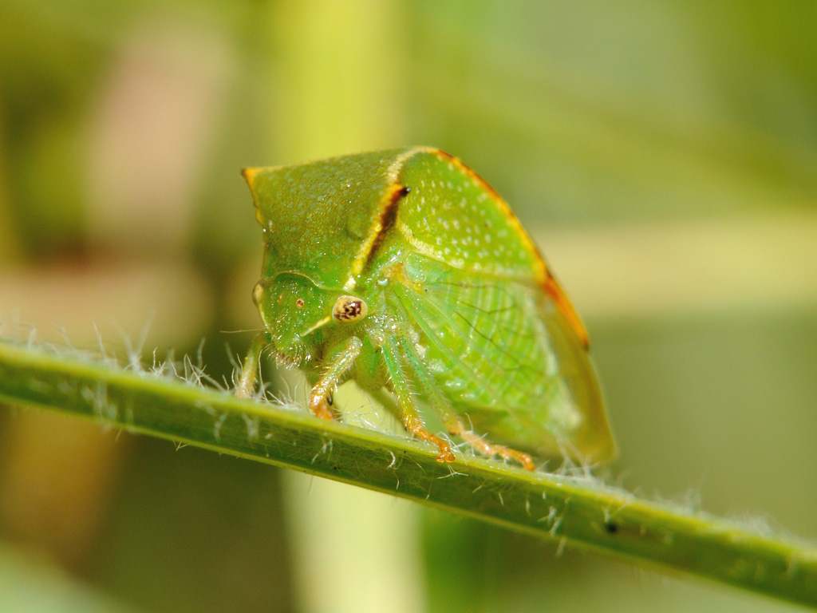
Тело этого насекомого заметно уплощено, так что оно больше напоминает обыкновенный ярко-зелёный лист растения, поэтому хищник, сидящий рядом, будет видеть не потенциальную добычу, а один из листиков на ветке. Длина туловища бизоньей бодушки может достигать 1 сантиметра, а по его бокам имеются два достаточно острых выроста – это яйцеклад, которым самка откладывает потомство. Хотя подобная форма тела и не предполагает значительной прыти, но при опасности насекомое способно совершать большие прыжки и даже способно летать, правда, на небольшие расстояния. Для этих целей оно обзавелось полупрозрачными крылышками. Для деревьев бизонья бодушка не является желанным гостем, поскольку способна нанести им значительный урон. Самка делает в веточках длинные прорези, в которые затем откладывает яйца. Ну а её гусеницы уже довершают начатое. Помимо описанных свойств бизоньей бодушки, других замечательных качеств у неё не наблюдается, но внешность у неё и правда незаурядная.

Источники.
http://www.rukivnogi.com/articles/top-10-samyh-neobychnyh-nasekomyh-v-mire
https://thebiggest.ru/lyudi-i-zhivotnye/top-20-samyh-neobychnyh-nasekomyh-v-mire.html

